新材料产业创新发展郑州论坛暨
2021年全国功能材料学术研讨会

2021年 12月3-5日 河南郑州

第一轮通知

主办单位：郑州市材料研究学会
河南省化工学会
四川大学辐射物理及技术教育部重点实验室
郑州大学低碳环保材料国际联合研究中心
河南工业大学化学化工学院
中原工学院材料与化工学院
河南省金属燃料电池重点实验室
河南省功能盐材料重点实验室
郑州工程技术学院化工食品学院
河南工程学院材料工程学院
洛阳理工学院材料科学与工程学院
郑州职业技术学院材料工程系
河南省复合刀具与精密加工国际联合实验室

承办单位：郑州工程技术学院

概 况
材料服务于国民经济、社会发展、国防建设和人民生活的各个领域，成为经济建设、社会进步和国家安全的物质基础和先导，支撑了整个社会经济和国防建设。因此，新材料技术是世界各国必争的战略性新兴产业，成为当前最重要、发展最快的科学技术领域之一。“一代装备，一代材料”向“一代材料，一代装备”转变，彰显了材料的战略作用。
近几年来，全球新一轮产业变革为材料产业结构调整提供了重要的机会窗口。材料技术领域研发面临新突破，新材料和新物质结构不断涌现，全球新材料技术与产业发展迅猛，新材料技术成为各国竞争的热点之一。当今材料技术整体发展态势为：材料制备与应用向低维化、微纳化、人工结构发展，材料结构功能一体化、功能材料智能化、材料与器件集成化、制备及应用过程绿色化等成为材料研发的重要方向。材料研发周期缩短、可应用材料品种快速增长；材料与物理、化学、信息、生物等多学科交叉融合加剧，多学科交叉在材料创新中作用越来越重要；材料研发向更加惠及民生发展，并在资源和能源的可持续发展中发挥着越来越重要的作用。
为了加快创新性发展，需要“产学研用”深度融合，满足地方提升服务于实体经济的科技变革和高质量发展需求，产业和科教人士都对材料新技术和市场应用保持着高度的关注。
“新材料产业创新发展郑州论坛暨2021年全国功能材料学术研讨会”将于2021年12月3-5日在河南省郑州市（会议地址：郑州工程技术学院）召开。会议由郑州市材料研究学会、河南省化工学会、四川大学、郑州大学、河南工业大学、郑州工程技术学院、中原工学院、河南工程学院、洛阳理工学院和郑州职业技术学院等单位联合主办。
大会热诚欢迎国内外相关领域的专家、学者、学生、技术人员、产业相关人才积极参会，同时欢迎公司、企事业单位展示技术成果，洽谈产学研用合作。

一、主办单位（排名不分先后）

郑州市材料研究学会

河南省化工学会

四川大学辐射物理及技术教育部重点实验室

郑州大学低碳环保材料国际联合研究中心

河南工业大学化学化工学院

中原工学院材料与化工学院

河南省金属燃料电池重点实验室

河南省功能盐材料重点实验室

郑州工程技术学院化工食品学院

河南工程学院材料工程学院

洛阳理工学院材料科学与工程学院

郑州职业技术学院材料工程系

河南省复合刀具与精密加工国际联合实验室

二、承办单位

郑州工程技术学院

三、支持单位：（排名不分先后）
《粉体圈》
河南诺巴迪材料科技有限公司
河南新知仪器设备有限公司
河南赛恩斯仪器设备有限公司
郑州原理生物科技有限公司
郑州博特硬质材料有限公司
信阳市德福鹏新材料有限公司
郑州博展会展服务有限公司
河南省中创科技评价研究院
四川大学辐射物理及技术教育部重点实验室
郑州市功能性有机材料院士工作站
河南省金刚石碳素复合材料工程技术研究中心
河南科林仪器设备有限公司
迈格仪器设备（河南）有限公司
河南正通食品科技有限公司
国家磨料磨具质量监督检验中心

》》》》》》》》》
（征集中）

支持期刊：
《Rare Metals》（SCI收录源刊）
《Inter J Mineral，Metallurgy and Materials》（SCI收录源刊）
《硅酸盐通报》（中文核心）
《河南科技大学学报》（中文核心）
《中州大学学报》
《中原工学院学报》

四、会议组织机构
大会主席：卢奎
学术委员会（按姓氏拼音字母为序）
主 任： 屈凌波
副主任：方少明 卢奎 张锐
委员：
曹少魁 曹晓雨 陈传忠 陈德良 邓福铭 杜 淼 管学茂 胡俊华 李克华 李庆刚
梁宝岩 刘民英 齐建起 马兆昆 米立伟 庞新厂 任保增 宋怀河 汤克勇 王海阔
王玉江 王振领 席俊杰 徐晓东 尹龙卫 尹志刚 张 冰 张红松 张建明 刘小强
刘治国 张相法 张 毅 赵红亮 赵俊伟 赵晓峰 杨年俊（德国）
组织委员会
主任：李靖靖 王 岚
委员：孙浩冉 罗晓霞 李玉玲 张旺玺

五、会议主题

会议征集论文稿件、学术交流主题（不限于）：
- 能源材料；
- 导热、超硬、稀土、光催化、吸附、光电、介电、屏蔽、阻燃、智能、耐高温、耐磨、可降解、纤维增强或纳米复合等其他功能材料；
- 氮化物、硼化物、碳化物及氧化物新型功能材料；
- 材料功能化改性和产业化应用；
- 原材料制造和供应；
- 还欢迎在材料生产、科研、教学仪器分析测试需求及服务；材料、化工、机械相关专业的工程教育与实践；新材料产业产教融合和协同创新发展新理念、新模式；以及新材料科技项目和奖励政策咨询和精准对策服务等方面提供相互交流的机会。

会议论文格式建议：
凡未在国内外学术刊物或会议上发表过的论文均可投稿，会议现接收论文摘要或全文。符合发表条件的优秀论文将推荐在《Rare Metals》（SCI收录源刊）、《Inter J Mineral，Metallurgy and Materials》（SCI收录源刊）、《硅酸盐通报》（中文核心）、《河南科技大学学报》（中文核心）、《中州大学学报》《中原工学院学报》等杂志上发表。论文及摘要用 Word 文档排版（A4页面：页边距：上 2.5cm、下2.0cm、左 2.5cm、右 2.0cm），内容包括：题目（黑体三号字），作者、单位、联系电话、地址、邮编（均为楷体小四号字），摘要、正文及图表和参考文献（均为宋体五号字）等。请您于百忙中抽出宝贵时间撰写摘要和论文,于11月11日前将论文全文用电子邮件传送至 5546@zut.edu.cn
投稿者请注明是否做口头报告，做口头报告者须准备PowerPoint（报告时间：大会邀请报告20-25 分钟；口头报告10-15 分钟）。申请口头报告的稿件经组委会讨论遴选后，通知稿件报告人。我们热忱欢迎业内及相关领域的专家、学者、技术人员及企业家参加这次学术盛会，感谢您对我们工作的支持！热切期盼我们相聚在美丽的郑州，并请诸位相互转告，携手共聚。有关会议的其它事项，将在后续的会议通知及相关网站上发布，敬请关注。

参会对象：
- 新材料研究机构和高校课题组成员及专业负责人；
- 新材料制造、加工产业链先进生产设备，仪器服务商；
- 新材料制造、加工和应用领域企业负责人及有关科技项目管理人员；
- 新材料相关交叉领域有兴趣者；
- 尤其是河南省内高校、科研和产业界材料专业人士缺少相关学术交流的平台，希望能给与会者提供一个互相学习交流与合作的平台，在项目和奖励申报、科技成果转化、深化产教融合与协同创新等方面提供更多机会。

六、会议重要日程与事项
1、会议时间地点和注册费
会议时间：12月3日报到，12月4日学术报告，12月5日代表离会。
11月01日前报名：优惠价：1000元/人（学生600元/人）
12月01日前报名：优惠价：1100元/人（学生700元/人）
届时现场报名： 1200元/人（学生800元/人）。
已经缴纳学会2021年度会费的会员可适当优惠200元/人。
会议地点：郑州工程技术学院
2、会议注册费用包含会议期间的资料费、茶歇。食宿统一安排，费用自理。
3、会议注册费发票开具单位：
开户名称：郑州市材料研究学会
开户银行名称：中国银行郑州高新技术开发区支行
开户银行账号：2546 7611 8200
（汇款时请标注参会单位名称和参会代表姓名）
4、会议赞助：
会议支持单位挂名、支持或赞助项目和合作等，请联系会务组。
会议现场展位赞助费7000元：（包含2-3人的会议注册费和餐费；展位服务费；资料入袋服务； 电子版论文集彩色插页广告；学会网站和微信平台推宣。）
会议还接受赞助其他事项：参会代表纪念品；会议晚宴餐费或酒水；资料袋印制；会论文集用U盘等其他事项。

5、会务组联系人：
王岚 电话：13526651727 孙浩冉 电话：13949136772
李玉玲 电话：18838261046 罗晓霞 电话：15738882922（财务）
张旺玺 电话：15738882956
6、会议注册报名方式：收到第一轮通知可以扫二维码预注册，会议征集论文和填写报名回执（见附件）发送以下邮箱5546@zut.edu.cn

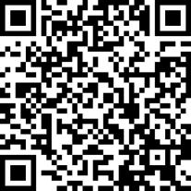

预注册请扫描以上二维码

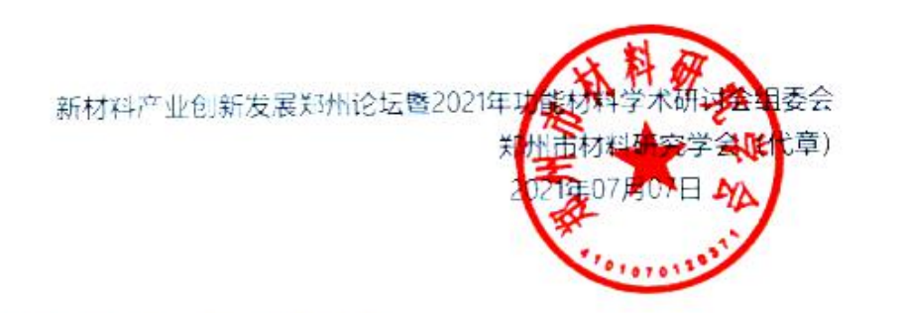

参会具体细节将在大会第二轮通知告知。

为方便会议组织，请各单位或与会代表务必将“会议回执”于2021年11月01日前通过电子邮件（5546@zut.edu.cn）、或微信（微信号：zwx91zwx）给会议联系人。

会 议 回 执
姓名 |  |  |  |  | 性别 |  |  |  | 职称职务
学术口头报告题目
邮编 |  |  |  | 邮寄地址
电话 |  |  |  |  |  |  |  | 电子邮件  或微信号
发票信息 | 单位
 | 统一社会信用代码
随同参会人员
姓名 | 单位 |  |  |  |  | 职称职务 |  |  |  | 电话

